Семинар-практикум для воспитателей «ЭКОГРАД»

Подготовила и провела: Заместитель заведующего по воспитательно-методической работе - Ткач Л.А.

08.02.2013г.
Цель: развитие творческого потенциала педагогов, их компетентности в сфере экологии; повышение профессионального мастерства педагогов.

Задачи:
- Активизировать мыслительно-поисковую деятельность воспитателей;
- Выявить имеющиеся знания у педагогов по вопросам экологии (явления живой и не живой природы, растения, животные);
- Умение использовать полученные знания по природе в разных видах деятельности;
- Воспитывать любовь к природе.

Участники семинара: педагоги МДОАУ № 95

Девиз: «Все то, интересно, что неизвестно!»

Ход семинара-практикума

Эпиграф:

Берегите эти земли, эти воды,
Даже малую былиночку любя.
Берегите всех зверей внутри природы,
Убивайте лишь зверей внутри себя!
Евгений Евтушенко

Уважаемые коллеги!
Сегодня я проведу для вас семинар-практикум на тему: «ЭКОГРАД».
(Звучит музыка П.И. Чайковского «Времена года»)

В настоящее время все ученые мира настойчиво предупреждают нас об угрозе, нависшей над всеми формами жизни на Земле. Все беднее становится растительность планеты, полностью исчезают некоторые виды животных, птиц; опасные химические вещества постоянно выбрасываются в атмосферу, реки, озера, моря; в окружающей среде накапливаются неразлагающиеся отходы.
В следствие, производятся некачественные продукты питания. Детские игрушки изготавливаются с нарушением норм экологии. А это всё влияет на наше здоровье, здоровье наших детей.
Поэтому, одна из основных задач детского сада – вырастить и воспитать защитника природы. А для этого мы должны обогатить детей знаниями, научить их быть милосердными, любить и беречь свою землю, природу, правильно распоряжаться ее богатствами.

В начале нашего мероприятия, я предлагаю вам разделиться на четыре команды с помощью изображений четырех стихий (вода, огонь, земля, воздух).

(Педагоги выбирают листочки с изображениями и делятся на четыре команды)

Ведущий: Единственное спасение от экологических бедствий – в том, чтобы услышать голос природы, подчиниться её законам.
Первое задание каждой команде вспомнить и пояснить эти законы.

Задание № 1 «Законы природы»

Четыре закона экологии. Их сформулировал американский учёный Барри Коммонер.

Первый закон: «Всё связано со всем».

Второй закон гласит: «Всё должно куда-то деваться». Ничто не исчезает бесследно, в том числе и мусор, который закапывают или сжигают. Из одного вещества возникает другое, при этом отравляется воздух, меняется климат, болеют люди.

Третий закон: «Ничто не даётся даром». Всё, что мы выиграли, взяв у природы, она заберёт у нас другими путями. Уничтожили воробьёв – вредители съели весь урожай, отстреляли хищных птиц – исчезли куропатки. За всё приходится платить.

Четвёртый закон: «Природа знает лучше». Человек, самонадеянно желая «улучшить» природу, нарушает ход естественных процессов. У природы нет никаких отходов: для любого органического вещества в природе существует фермент, способный это вещество разложить. Ну а человек создал и продолжает создавать громадное число химических веществ и материалов, которые попадая в природную среду, не разлагаются, накапливаются и загрязняют её.

Мы должны помнить, природа очень жестоко наказывает тех, кто не выполняет её законов.

Задание № 2 «Экологическая разминка»

(За каждый правильный ответ команда получает один жетон)

- Когда температура тела воробья ниже: зимой или летом? (одинаковая)
- У кого язык длиннее тела? (у хамелеона)
- Чем лягушка отличается от жабы? (лягушка – дневное животное, а жаба - ночное)
- Почему красную книгу называют красной, а не зеленой? (потому что красный цвет – сигнал опасности)
- Почему листья зеленые? (потому что в них содержится хлорофилл)
- Кого называют листопадничками? (зайчат, родившихся осенью)
- Что ест зимой жаба? (ничего, зимой она спит)
- Какая нить в природе самая тонкая? (паутина)
- Какое дерево является лучшим пылесосом? (тополь)
- У кого уши на ногах? (у кузнечика)
- Какую траву любят кошки? (валериану)
- Самая высокая трава? (бамбук)
- Опасен ли укус гадюки летом? (Нет, только болезнен, ядовит укус только что проснувшейся после зимней спячки змеи)
- Какое растение растет под утро? (бамбук , 4 см в сутки)
- Какая птица не строит гнезда? (кукушка)
- Есть ли зубы у комаров? (22 зуба)

Задание № 3 «Простые истины»

Капитаны команд выбирают по конверту. Внутри – текст педагогической ситуации по теме экологического воспитания. Задача каждой команды сымпровизировать и проиграть сценку, продемонстрировать, как надо было поступить, что сказать, проиграть решение. Каждой команде дается по 5 минут.

1 Педагогическая ситуация

Вы идете на работу. На дороге мирно беседуют две мамы. В это время их дети неподалеку ломают ветки молодого деревца.
Как вы поступите в этой ситуации: пройдете мимо в душе осуждая матерей (детей) или остановитесь и поговорите с мамами, что скажете?

2. Педагогическая ситуация

На лесной поляне играют четверо детей от 5 до 7 лет.

Самый маленький кричит: «Давай поймаем бабочку и подожжем ей крылья!»
Женщина, идущая мимо и слышащая этот призыв, останавливает и спрашивает мальчика: «Зачем же вам поджигать бабочке крылышки?» Тот немного помолчав, ответил: «Просто так»
Что бы вы сказали, как поступили, какие методы и приемы применили, чтобы вызвать у мальчика сочувствие и навсегда избавить от желания издеваться над живыми существами?

3. Педагогическая ситуация

Сережа прикрывает что-то в ладошке, заглядывает туда и нежно улыбается. Ольга Ивановна обращается к малышу: «Что там у тебя? Покажи! Фу! Брось сейчас же!». Из ладошки на асфальт падает маленькая мохнатая гусеница. Чья-то нога безжалостно наступила на нее.

Назовите ошибки воспитателя. Как бы вы поступили в данной ситуации?

4.Педагогическая ситуация

На участке детского сада девочки играют в магазин и пополняют ассортимент «продуктов», обрывая растения: стручки желтой акации - «бобы», головки ромашки – «конфеты» и т. д. Подошла Ирина Петровна и похвалила: «Молодцы! Хорошо придумали!»
Назовите ошибки воспитателя. Как бы вы поступили в данной ситуации?

Задание № 4 «Методический турнир»

На мольберте прикреплен цветик - семи цветик, на каждом листочке написаны методические вопросы. Капитаны команд срывают лепестки с вопросами.

- Назовите элементы предметно-развивающей среды детского сада, используемые для экологического воспитания дошкольников. (Уголок природы; календарь природы; картотеки труда, наблюдений, экспериментов; методическая, энциклопедическая и художественная литература; паспорта растений; наглядный материал; экологические коллекции и т.д.)

- Что должно быть в уголке природы? (растения, животные, птицы, рыбы, инвентарь по уходу за обитателями уголка, календарь природы, детские рисунки, дидактические игры природоведческого характера, иллюстрации, книги, энциклопедии.)

- Какие методы используются для экологического воспитания детей? (наглядные: наблюдения, рассматривание картин, просматривание кинофильмов; практические: игра, опыты, моделирование; словесные: рассказы, чтение худ. литературы, беседы.)

- Перечислите формы организации работы с детьми по экологическому воспитанию? (НОД; экскурсии; целевые прогулки; труд в цветнике, огороде; экологические праздники, викторины; поисковая деятельность (в старшем возрасте).)

- Что должно быть на участке детского сада? (Деревья, кустарники, цветники, огород.)

- Перечислите, что может входить в содержание прогулок-походов по экологическому воспитанию? (Наблюдение в природе и сбор природного материала; чтение худ. литературы и беседа по содержанию; выполнение имитационных действий: подражание действиям птиц, зверей; подвижные и дидактические игры; самостоятельные игры детей; упражнения на дыхание и т.д. )

- Формы работы с родителями по экологическому воспитанию? (Консультации, круглые столы, выставки поделок из природного материала, родительские собрания, беседы)

Задание № 5 «Загадки - иллюстрации»

Воспринимать красоту природы помогают репродукции картин известных художников. В этом задании вы сможете проявить свои знания. (Воспитателям предлагаются репродукции картин известных художников. Необходимо определить автора и название произведения.)

Алексей Кондратьевич Саврасов «Грачи прилетели»

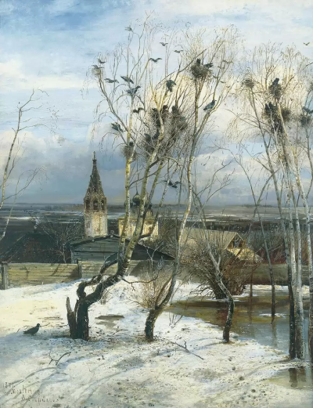

Иван Иванович Шишкин «Утро в сосновом лесу»

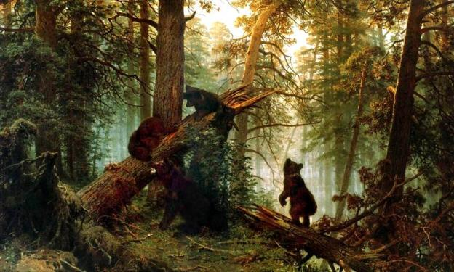

Иван Иванович Шишкин «Дубовая роща»

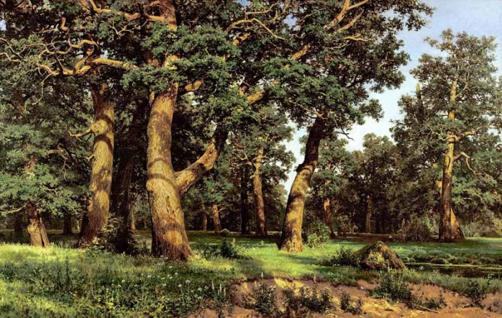

Исаак Ильич Левитан «Март»

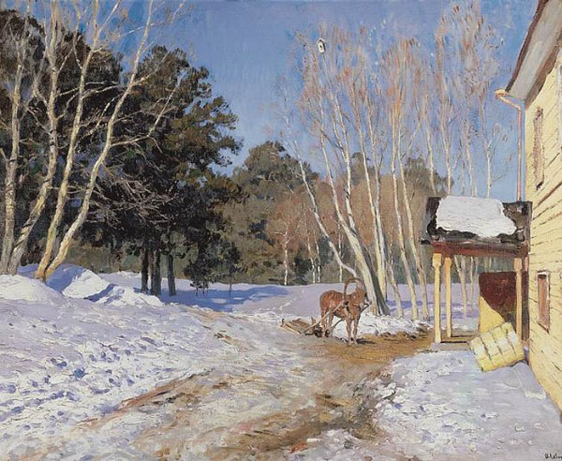

Задание № 6 «Ассоциация»

Часто люди ассоциируют себя и окружающих с различными природными явлениями, животными или предметами, употребляя выражения «цветёт как роза», «работает как лошадь», «устал как собака» и т.д.
Попробуйте подобрать ассоциации экологического содержания к кому-либо из коллег команды соперников, не называя его (все остальные должны понять о ком идет речь).

Заключение

А сейчас музыкальная загадка (звучит мелодия Сен-Санса «Лебедь»). Послушайте музыку и скажите, о какой птице рассказывает музыка? (Лебедь).
Лебедь – это символ чистоты. Он живет только на чистых озерах. Лебеди одухотворяют ещё и духовную чистоту. Недаром все народы почитают лебедей как символ духовности, нравственности, искренности, счастья. Если эти птицы поселятся рядом с нами – это будет свидетельством высокой экологической культуры. Я хочу подарить вам лебедей, будем вместе повышать экологическую культуру!

Приложение

Схема-оригами «Лебедь»

